

DIREZIONE DIDATTICA 54° CIRCOLO " SCHERILLO "

Via S. Manna n. 23 -Tel. 081/ 7672642

80126 Napoli

Prot. 72/818 Napoli , 08/1/2013

CONTRATTO Dl PRESTAZIONE D'OPERA TRA

IL 54° CD SCHERILLO , rappresentato legalmente dal Dirigente Scolastico pro­ tempore Dott.ssa Paola Albertazzi , nata a Napoli OMISSIS, domiciliato per Ia sua carica presso il54 CD, C.F.80025220635

E

II prof. AYMONE ANDREA, nato a Napoli OMISSIS

PREMESSO

1. che l'art 40 del Dl .44 DEL 01 /02/2001 consente Ia stipula di contratti per prestazioni d'opera con esperti per particolari attivita ed insegnamenti per sperimentazioni didattiche ed ordinamentali , per l'amQiiamento dell'offerta formativa e per l'avvio dell'autonomia scolastica, nonche per le attivita di aggiornamento del personale dell'istituzione scolastica;

2. che questa istituzione scolastica ha predisposto e approvato il Progetto extracurricolare "DO RE Ml .....place" per gli alunni delle classi terze, quarte e quinte, per n. 15 incontri pomeridiani di n. 2 ore ciascuno;

3. che tale progetto prevede specifiche prestazioni da parte di un esperto esterno con competenze nella didattica dell'insegnamento musicale strumentale, di esperienze concertistiche di direzione di orchestra e di coro polifonico;

1 4. che tale progetto e' stato finanziato da contributi volontari (genitori ed alunni);

5. che il Direttore dei Servizi Generali e Amministrativi ha curato l'attivita istruttoria di competenza;

6. Vista Ia Delibera del Consiglio di Circolo n. 110 del 20/09/2012;

51 CONVIENE E 51 STIPULA QUANTO SEGUE:

1) le premesse costituiscono parte integrante e sostanziale del presente contratto per prestazione d'opera , valido esclusivamente per l'a.s. 2012-13;

2) il prof. AYMONE ANDREA individuato quale esperto in relazione ai titoli professionali debitamente documentati agli atti della scuola, si impegna a prestare Ia propria, consistente nello svolgimento di attivita di docenza per n.

15 incontri di 2 ore ciascuno secondo il calendario concordato;

3) II 54°circolo didattico si impegna a corrispondere, a fronte dell'attivita effettivamente svolta dal prof. AYMONE ANDREA, il compenso lordo complessivamente determinato in €. 1100,00 (MILLECENT0/00 euro) comprensivo di tutti gli oneri a carica di questa amministrazione;

4) Ai sensi e per gli effetti della Legge 196/2003 i dati personali acquisiti dall'istituzione scolastica saranno oggetto di trattamento, nel rispetto della normativa e degli obblighi diIegge o contrattiinerenti ilrapporto di lavoro;

5) II presente contratto non da luogo a trattamento previdenziale ed assistenziale e il 54°CD provvede, limitatamente al periodo di cuisopra, alia copertura contro gli infortuniderivanti da responsabilita civile ;

6) Ogniinadempienza rispetto alia presente scrittura costituira giusta causa di risoluzione di quanto convenuto e sottoscritto;

7) Quanto non espressamente previsto dal presente contratto e regolam dagli

Art. 2229 e seguenti del Codice Civile;

8) Le parti convengono Ia competenza esclusiva del Foro di Napoli per qualsiasi controversia dovesse insorgere a seguito dell'interpretazione, esecuzione e applicazione del presente contratto e le spese di registrazione dell'atto sono, in caso d'uso,a carico dell'esperto. prof. AYMONE ANDREA.

Napoli, 08/1/2013

r •

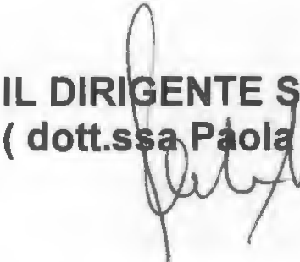

I

COLASTICO

ILCOA (And A

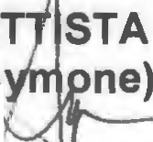

'

I



'> ......... *I*

.